Budapesti Természetbarát Sportszövetség
„NÉGY ÉVSZAK TÚRÁI”
KIÍRÁSA ÉS IGAZOLÓ FÜZETE
2023. márc.1 - 2024. febr.28-ig
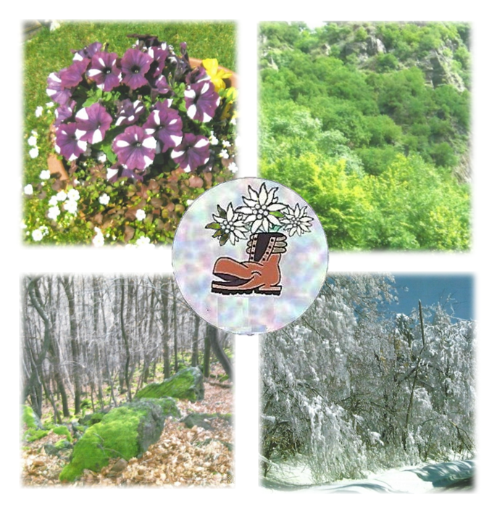

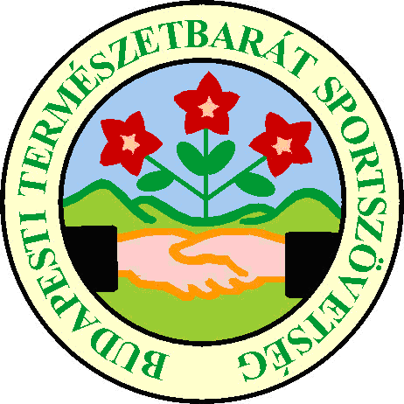

Köszöntő

Tisztelt Túrázó, kedves Sporttársunk!

Szeretettel köszöntünk
a „Négy évszak túrái” túrasorozat résztvevőjeként.

Szövetségünk, a Budapesti Természetbarát Sportszövetség 30. „születésnapját” a tagszervezetei által felajánlott túrákkal, a „30 év, 30 túra” pontgyűjtő túrasorozattal ünnepelte. A tagszervezetek közötti kapcsolatok erősítése, a programkínálatunk bővítése, új túrabarátságok születése is a remélt eredmények között volt. A járvány ugyan közbeszólt, de a megtartott programok igazolták az elképzelésünket, a kezdeményezésünk kedvező visszhangra talált. Folytattuk tehát „Négy évszak túrái” néven, s idén már a 3. „évaddal” jelentkezünk. Reméljük, hagyománnyá válik.

A túrákat tagszervezeteink ajánlották fel, a szövetség koordinálta, füzetbe rendezte ezeket, s nyújtjuk át neked kedves felhasználó, hogy sok örömed teljen benne.

Hisszük, hogy a természetben tartózkodás, a mozgás, az új élmények önmagukban is örömmel töltenek el mindenkit, s ehhez ad többletet a közösség, melynek tagjait a közös érdeklődés, közös értékrend fűzi össze. E túrák során újabb és újabb közösségeket ismerhetünk meg, új barátságokat köthetünk, eddig ismeretlen utakat járhatunk be.

Minél több túrán vesz részt valaki, minél több pontot gyűjt, annál „fényesebb” – bronz, ezüst, arany – elismerést kaphat, de a legfontosabb, hogy annál több élményre, annál több emberi kapcsolatra tesz szert.

Fel hát a közös túrákra!
a BTSSZ elnöksége nevében
Tötösné Gados Zsuzsanna
főtitkár

Ezen túra mozgalom nem csak a szervezett természetjáróknak, hanem mindenkinek szól, aki úgy érzi, hogy el szeretne jönni és befogadó baráti társaságra vágyik.
Ezen túráinkat tapasztalt, megfontolt sok éve a természetjárásért dolgozó túravezetők fogják Önöknek kalauzolni a minket körülvevő és felüdülést nyújtó természetbe.

A túramozgalom rendezője a BTSSZ Gyalogtúra bizottság. Vezetője Kovács Gyula

Felelős kiadó: Matolcsi György a BTSSZ elnöke
Szerkesztette: Kovács Gyula, Kiss László, Telek György
Gépelte: Dr. Oroszlány Gabriella

Telefon: 06/1-266-5924
+36/30-455-0964 Matolcsi György elnök
E-mail:btssz@btssz.hu
Honlap:www.btssz.hu

Igazoló füzet kapható a BTSSZ irodájában és a túravezetőknél korlátozott számban.

1053 Budapest, Curia utca 3, III,emelet 6.
A füzet ára 2000,- Ft, amely tartalmazza a díjazás árát.


Legfontosabb tudnivalók röviden:

A füzetben szereplő túrákból lehet válogatni ki-ki erőnlétének és állóképességének megfelelően.

A túrák távja min. 10 km és a Max. 20 km.

A túrasorozat követve az évszakok változását 2023. márciustól, 2024.február végéig tart. Az év túrasorozata teljesítésnek igazoló füzetének leadása 2024. február végével zárul.

Az arany fokozat elnyerése legalább 21 túra teljesítése.
Ezüst fokozat teljesítése 16- 20 túra teljesítése.
A bronz fokozat teljesítése 10-15 túra teljesítése.
A túra igazolása a füzet végén található lapon a túravezető aláírásával történik a megfelelő rubrikában.

A díj átadás tervezett időpontja:2024. BTSSZ Közgyűlésén.



A túrát kiíró szervezetek a programok változtatásának jogát fenntartják.
Javasoljuk, hogy a túrák előtt tájékozódjanak a túravezetőknél, illetve a BTSSZ honlapján ahol felhívjuk a figyelmet az esetleges változásokra. www.btssz.hu

Tavasz

2023.03.11. Kirándulás az Ócsai Tájvédelmi körzetben
Helyszín: Pesti síkság
Útvonal: Inárcs-Kakucs vasútállomás – Cibagpuszta – Selyemréti-tanösvény – Öregfalú – Ócsa vasútállomás (táv: 15 km, szint: 55m) fakultatív program a túra végén: Ócsa Tájház és templom.
Találkozás: 9:00 – 9:15 között Kőbánya kispest vasútállomáson (vonat indul: Lajosmizse felé 9:33-kor, jegyváltás egyénileg)
Rendező: Gémes TE
Információ: Lehoczki Zoltán túravezető +56 20 982-2363

2023. 03.25. Gyalogtúra a Pilisben
Helyszín: Pilis-hegység
Útvonal: Pilisborosjenő – Solymári 18-as busz végállomás – Redlinger Adolf út – Kevély-nyereg – Ürömi autóbusz állomás (táv: 13 km, szint 500 m)
Találkozás: Szentlélektér 8:00-kor, indulás 8:15-kor
Rendező: Orion TTE, Természetbarát szakosztály
Információ: Erdősi Pongrác túravezető 286-6477-es budapesti vezetékes telefonon, vagy erdosipongrac@gmail.com címen.

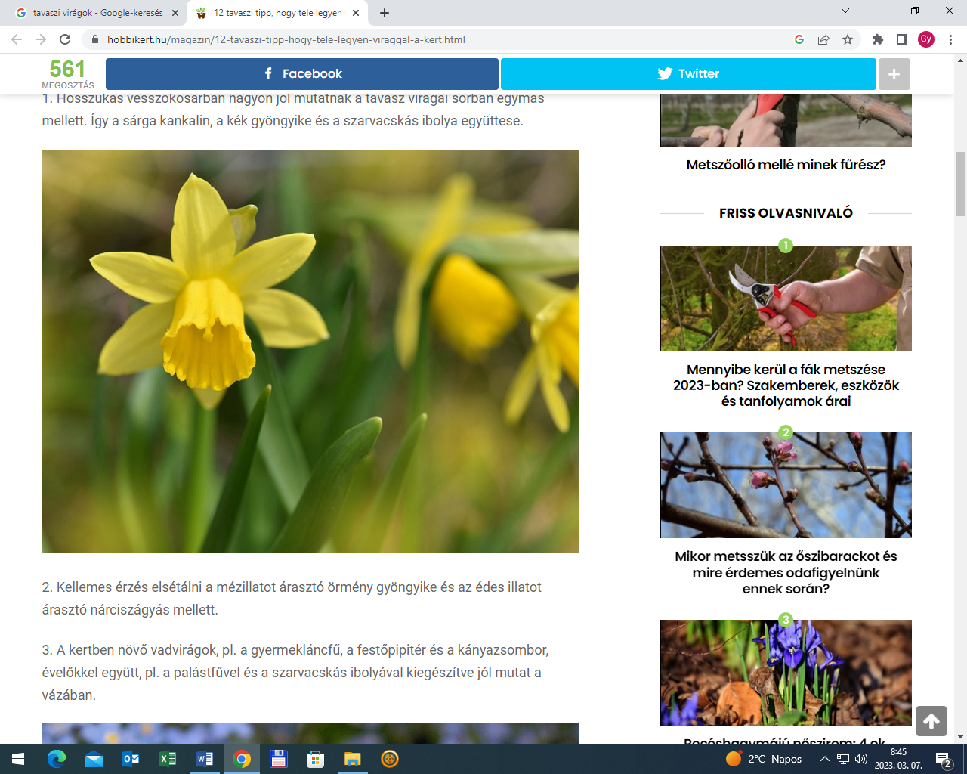

2023.04.01. Gyalogtúra a Visegrádi hegységben
Helyszín: Visegrádi-hegység
Útvonal: Esztergom vasútállomás – Vaskapu-hegy – Kálvária-hegy – Esztergom vasútállomás (táv: 10 km, szint: 280m)
Találkozás: Nyugati pályaudvar 7:35-kor a jegykiadó automatánál, indulás 7:51-kor Esztergom felé
Költségek: vonatjegy. Hazaétkezés: kb.: 16 óra Budapestre.
Rendező: Túrázók Baráti Köre
Információ: Kiss László túravezetőnél +36 30 993-2485-os mobilszámon vagy Szöllősi Zsuzsa túravezetőnél +36 30 569-3650.

2023.04.15. Gyalogtúra a Pilisben
Helyszín: Pilis-hegység
Útvonal: Pomáz Oszoly-csúcs – Kevély-nyergi volt th. Mackó barlang – Berda emlékmű – Csobánka autóbusz állomás (táv: 13 km, szint: 500m)
Találkozás: Batthyányi téren 8:00 a H5-ös HÉV-nél, indulás 8:15-kor
Rendező: Orion TTE, Természetbarát szakosztály
Információ: Erdősi Pongrác túravezető 06-1-286-6477, vagy erdosipongrac@gmail.com címen.

2023.05.07. Gyalogtúra a Bakonyban
Helyszín: Bakony, Gaja szurdok
Útvonal: Bodajk Ifjúsági tábor buszmegálló – Gaja szurdok – Gaja-völgyi tájcentrum – Erdei tó – Fehérvárcsurgói Kastély és kastélypark – Fehérvárcsurgói kastély buszmegálló (táv: 10km, szint: 100m)
Találkozás: 6:50-kor a Déli pályaudvar – pénztáraknál, vonat indul Székesfehérvár felé 7:10-kor
Rendező: Budai Motor Klub
Információ: Tóth Lajosné túravezető +36 20 411-5451

2023.05.15. Gyalogtúra a Börzsönyben
Helyszín: Börzsöny hegység
Útvonal: Zebegény – Törökmező – Kismaros (táv: 14 km)
Találkozás: 7:50-ko Nyugati pályaudvar 5-ös vágány végénél
Rendező: Téri Ödön túraklub
Információ: Versegi Károlyné túravezető, +36 70 566-4778

Nyár

2023.06.03. Gyalogtúra a Visegrádi hegységben
Helyszín: Visegrádi-hegység (Meredek lejövet)
Útvonal: Pilisszentlászló – Tövises-hegy – Keserűs-hegy – Prédikálószék – Vadálló kövek – Kaintz forrás – Malom-árok – Dömös autóbusz állomás (táv: 12 km, szint:+280m - -590m) érkezés 17 óra körül Bp.-re.
Találkozás: 8:05-kor Batthyányi téren a HÉV-nél, indulás 8:15-kor Szentendre felé, onnan autóbusszal Pilisszentlászló felé.
Rendező: Hegyvidéki Szabadidősport Nonprofit Korlátolt Felelősségű Táraság Szabadság Vándorai természetjárói
Információ: Sütő- Nagy István túravezető, tel: 06-30-964-6968

2023.06.17. Gyalogtúra a Pilisben
Helyszín: Pilis-hegység
Útvonal: Két bükkfa-nyereg (- Kémény szikla) – Klastrompuszta – Piliscsév (táv: 11km, szint: +120m, -420m)
Találkozás: 9:00 Pomáz HÉV állomás, indulás 9:15-kor busszal
Rendező: Budai Motor Klub
Információ: Fábián Ágnes túravezető tel: +36 30 298-6251, vagy Molnár József tel: +36 30 401-4617

2023.07. 01. Ismerjük meg a főváros XVI. kerületét (1. rész)
Helyszín: Főváros XVI. kerület
Útvonal: Örs vezér tere – Magyar repülés úttörőinek emlékműve – Rákos patak – Király-domb (országgyűlések helye) – Nagyicce – Sashalom piactér – Sashalom sétány – Olimpiai park – Kertvárosi kilátó – Trianon emlékmű – Mátyásföld Imre utca (Helytörténeti kiállítás) – Örs vezér tere (emlékút) (táv 10 km, tervezett idő 5-6 óra)
Találkozás: Örs vezér tere, Metró kijárat 9:45, indulás 10:00-kor.
Rendező: Orion TTE, Természetbarát szakosztály
Információ: Erdősi Pongrác túravezető 06-1-286-6477

2023.07. 15. Hollókő és környéke
Helyszín: Hollókő és környéke
Útvonal: Hollókői vár – Felsőtold – Alsótold (táv: 12 km)
Találkozás: Budapesti Stadionok távolsági buszpályaudvar, pénztár terem 8:15
Rendező: Budai Motor Klub
Információ: Fábián Ágnes túravezető tel: +36 30 298-6251, vagy Molnár József tel: +36 30 401-4617

2023.08.05. Gyalogtúra a Pilisben
Helyszín: Pilis-hegység Dobogókő
Útvonal: Dobogókő – Szakónyereg – Égelhárs – Római út – Kétbükkfa-nyereg (táv: 12km , szint: +120m, -420m)
Találkozás: III. kerület Szentlélektér HÉV megálló 8:10
Rendező: Budai Motor Klub
Információ: Fábián Ágnes túravezető tel: +36 30 298-6251, vagy Molnár József tel: +36 30 401-4617

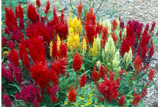

2023.08. 26. Ismerjük meg a főváros XVI. kerületét (2. rész)
Helyszín: Főváros XVI. kerület
Útvonal: Csömöri HÉV – Cinkota (1074-ben már létezett) – Kaprera forrás – Cinkota bányató (Trianon emlékmű) – Mária Magdolna Plébánia templom – Cinkotai tájház – Közösségi ház – Cinkotai Evangélikus templom (a főváros legrégebbi működő Árpádkotűri temploma) – 1848-as emlékek – Cinkotai temető – Maderspach Viktor sírja („Rongyos Gárda” tagja, tagja a Retyezáti Rambo)
(táv 10 km, szint: nincs, tervezett idő: 5-6 óra)
Találkozás: Örs vezér tere, Metró kijárat 9:45, indulás 10:00-kor.
Rendező: Orion TTE, Természetbarát szakosztály
Információ: Erdősi Pongrác túravezető 06-1-286-6477, vagy erdosipongrac@gmail.com címen.

Ősz

2023.09. 16. Gyalogtúra a Budai-hegységben
Helyszín: Budai-hegység
Útvonal: Budakeszi – Szilfa-tisztás – Fekete-fej – Nagy-Hárs-hegy – (Kaán Károly kilátó) – Szépjuhászné (táv: 11 km, szint: 370 m)
Találkozás: 9 óra Széll Kálmán téren a 22-es buszok végállomásánál
Rendező: METEOR TTE
Információ: Lugosi Zoltán túravezető, tel: 06-20-543-0587

2023.09. 23. Ismerjük meg a főváros XVI. kerületét (3. rész)
Helyszín: Főváros XVI. kerület
Útvonal: Cinkota – Helytörténeti kiállítás – Szurmai fasor – Naplás tó (kilátó jó időben feledhetetlen panoráma) (táv 10 km, szint: nincs, tervezett idő: 5-6 óra)
Találkozás: Örs vezér tere, Metró kijárat 9:45, indulás 10:00-kor.
Rendező: Orion TTE, Természetbarát szakosztály
Információ: Erdősi Pongrác túravezető 06-1-286-6477, vagy erdosipongrac@gmail.com címen.

2023.10. 07. Gyalogtúra a Budai-hegységben
Helyszín: Budai-hegység
Útvonal: Nagykovácsi – Apatóczky-liget – Széna-hegy – Kutya-hegy oldala – Nagy-szénás – Nagykovácsi, busz végállomás (táv: 11km, szint: 270m)
Találkozás: 9 óra Széll Kálmán téren a 56/61-es villamosok megállójában
Rendező: METEOR TTE
Információ: Lugosi Zoltán túravezető, tel: 06-20-543-0587

2023.10.21 Gyalogtúra Gödöllőn és környékén
Helyszín: Gödölői Dombság.
Útvonal: Gödöllő vasút állomás-Őr-hegy- Szár-hegy- Somlyó- hegy-Szent lászló kilátó- Mogyoród HÉV állomás.
Találkozás: 8:20 Keleti pályaudvar.
Rendező: Túrázók Baráti Köre.
Információ: Kiss László tel.:30-993-2485 és Szöllősi Zsuzsa 30569-6850 túravezetők.

2023.11.04 Gyalogtúra a Budai-hegységben
Helyszín: Budai-hegység
Útvonal: Budakeszi – Dózsa György tér – Mamut fenyők – Hosszú-hajtás-hegy – Hidegvölgyi erdészház – Fekete-hegye – Nagy-Kopasz – Nagykovácsi buszvégállomás (táv: 16 km, szint: 455 m)
Megjegyzés: a túra során erdészeti kerítéslétrákon kell átkelni!
Találkozás: 8:00 óra Széll Kálmán tér 22-es busz végállomásánál
Rendező: METEOR TTE
Információ: Vámos Péter túravezető tel.: 06-20-928-0596



2023.11.18. Gyalogtúra a Budai-hegységben
Helyszín: Budai-hegység
Útvonal: Ady-liget – Vörös-pocsolyás-hát – Fehér emlékoszlop – Széltörés erdő – Pásztor-kereszt – Nagykovácsi buszvégállomás (táv: 11 km. szint: 220m)
Megjegyzés: a túra részben jelzetlen úton halad.
Találkozás: 9:00 óra Széll Kálmán téren a 56/61-es villamosok megállójában
Rendező: METEOR TTE
Információ: Vámos Péter túravezető tel.: 06-20-928-0596

Tél

2023.12.09. Budapest 150 egyesítésére emlékező városi túra a zöld turistaút mentén.
Helyszín: Budapest
Útvonal: Svábhegy – Kis-Sváb-hegy – Városmajor - Vérmező – Tabán Gellérthegy (Kilátókő szobor, Buda királyfi és Pest királykisasszony ) Gellért tér (táv:10,5 km. szintemelkedés: 72 m.szintcsökkenés: 400 m.)
Találkozás: Széll Kálmán téri óránál 9 órakor.
Rendező: ÁPISZ Természetbarát szakosztály
Információ: Telek György 06 30 257 9601 telekster@gmail.com

2023.12.30. Óév búcsúztató a Nagyszénáson.
Helyszín: Budai-hegység
Útvonal: Nagykovácsi – Zsiros-hegy – Nagy-szénás – Fenyő-tisztás
Kutya-hegy – Fehér út – Nagykovácsi
Táv: 12 km, szint: +280 m; -277 m
Találkozás: Hűvösvölgy 63-as busz végállomásánál 8:45 órától a busz
indul 9:05 órakor
Rendező: BTSSZ elnök
Információ: Matolcsi György túravezető,
elérhetősége: +36/30-455-0964 és +36/30-732-6002

2024.01.13. Budai túra
Helyszín: Budai hegység
Útvonal: Normafa gyermekvasút megálló – Farkasvölgy – Farkasrét – Gesztenyés park - Gellérthegy (Kilátókő szobor, Buda királyfi és Pest királykisasszony, emlékezés Budapest egyestésére )-Gellért tér. (Táv:10,2 km.Szintemelkedés:63m.Szintcsökkenés:383 m.)
Rendező: ÁPISZ Természetbarát szakosztály
Információ: Telek György 06 30 257 9601 telekster@gmail.com

2024.01.27. Gyalogtúra a Budai-hegységben
Helyszín: Budai-hegység
Útvonal: Erdőalja út – Virágos nyereg – Csúcshegyi nyereg – Rózsika forrás – Solymár vonatállomás (táv: 11 km, szint:220m)
Találkozás: 9:00 Szentlélek tér 137-es busz végállomás
Rendező: Budai Motor Klub
Információ: Fábián Ágnes túravezető tel: +36 30 298-6251, vagy Molnár József tel: +36 30 401-4617

2024.02.10.
Helyszín:
Útvonal: A túra útvonala és rendezője 2023. decemberében
kerül kiírásra.
Találkozás:
Rendező:
Információ:

2024.02.24. Szökőnapon a Börzsönyben.
Helyszín: Börzsöny
Útvonal: A túra útvonala 2023. decemberében kerül kiírásra.
Találkozás:
Rendező: BTSSZ elnök
Információ:

2023.03.11. Kirándulás az Ócsai Tájvédelmi körzetben | 2023. 03.25. Gyalogtúra a Pilisben | 2023.04.01. Gyalogtúra a Visegrádi hegységben | 2023.04.15. Gyalogtúra a Pilisben
2023.05.07. Gyalogtúra a Bakonyban | 2023.05.15. Gyalogtúra a Börzsönyben | 2023.06.03. Gyalogtúra a Visegrádi hegységben | 2023.06.17. Gyalogtúra a Pilisben
2023.07. 01. Ismerjük meg a főváros XVI. kerületét  (1. rész) | 2023.07. 15. Hollókő és környéke | 2023.08.05. Gyalogtúra a Pilisben | 2023.08. 26. Ismerjük meg a főváros XVI. kerületét  (2. rész)
2023.09. 16. Gyalogtúra a Budai-hegységben | 2023.09. 23. Ismerjük meg a főváros XVI. kerületét  (3. rész) | 2023.10. 07. Gyalogtúra a Budai-hegységben | 2023.10.21 Gödöllő Területe.
2023.11.04 Gyalogtúra a Budai-hegységben | 2023.11.18. Gyalogtúra a Budai-hegységben | 2023.12.09. Budapest  városi túra a zöld turistaút mentén. | 2023.12.30.  Óév  búcsúztató
2024.01.13. Budai túra | 2024.01.27. Gyalogtúra a Budai-hegységben | 2024.02.10. | 2024.02.24.

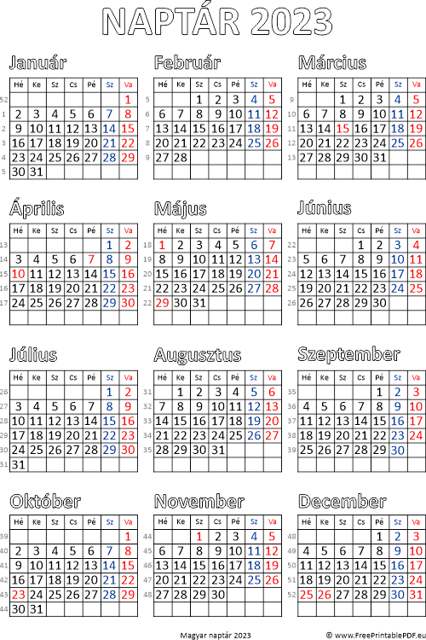

Örülünk, hogy részt veszel a túrasorozatunkban.
Életfontosságú, hogy hetenként legalább egyszer kiszabaduljunk a falak közül.
A természetjárók mindig is ismerték az erdő varázsát, semmivel sem pótolható egészségvédő szerepét. Az erdő szépsége megnyugtató, örömélményt keltő, idegességcsökkentő hatású.
Portartalma csekély, a városi levegőnél mintegy százszor kisebb.
Zöld tömege önmagában is nagy érték, fitoncld-termelése a szervezet ellenálló képességét növelheti. Kedvezően szabályozza a fénysugárzást, a páratartalmat és a légmozgást

De Ne feledd, és figyelmeztess másokat is, hogy az erdőben vendégek vagyunk, úgy is kell viselkednünk, amit kivittünk, annak maradékát vigyük haza, ne legyen szemét utánunk.
Szép Erdőt Mezőt, jó időt, kellemes társaságot, sok-sok élménybeli kikapcsolódást és hozzá jó egészséget kívánunk.

És maradj TERMÉSZETBARÁT!

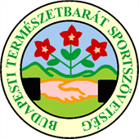

Igazoló lap

A túrasorozat teljesítője

Név:

Egyesület, szakosztály:

Telefonszám vagy e-mail:

Teljesítés befejezése:

A Budapesti Természetbarát Sportszövetség elnöksége elfogadta

…………………………………………………………………………
Sporttárs (nő)

teljesítését a Négy Évszak Túra kiírásból túrán vett részt,

…………………………………………díjazásban részesül.

Budapest 2024.

…………………………………..
BTSSZ elnöke

